Publication Teams à un utilisateur
L’objectif est de publier un message dans Teams à l’aide de l’action Post message in a chat or channel
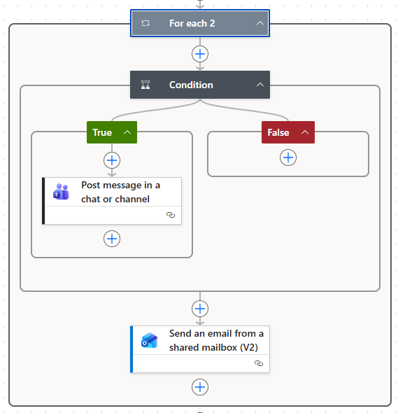

For each 2 fait reference à une liste sharepoint contenant une liste d’employé dont l’adresse courriel de chacun des employés

La condition détermine si nous sommes sur les heures de bureau du lundi au vendredi entre 8h et 15h.
Par la suite, je défini le format du jour :
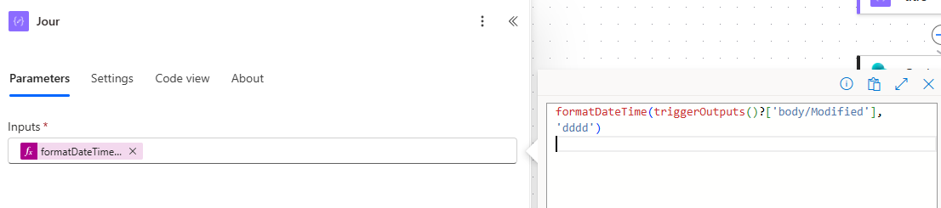
formatDateTime(utcnow(), 'dddd')
JourSemaine determine si l’on est dans les heures de bureau

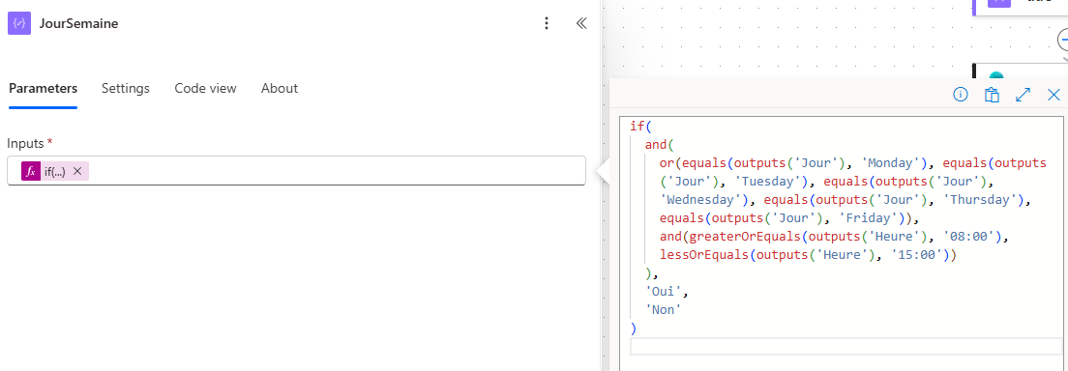
if( and( or(equals(outputs('Jour'), 'Monday'), equals(outputs('Jour'), 'Tuesday'), equals(outputs('Jour'), 'Wednesday'), equals(outputs('Jour'), 'Thursday'), equals(outputs('Jour'), 'Friday')), and(greaterOrEquals(outputs('Heure'), '08:00'), lessOrEquals(outputs('Heure'), '15:00'))),'Oui', 'Non')

Enfin, determine l’heure en fonction du fuseau horaire
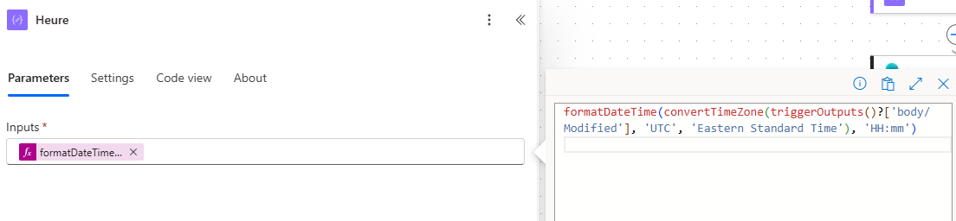
formatDateTime(convertTimeZone(utcnow(), 'UTC', 'Eastern Standard Time'), 'HH:mm')

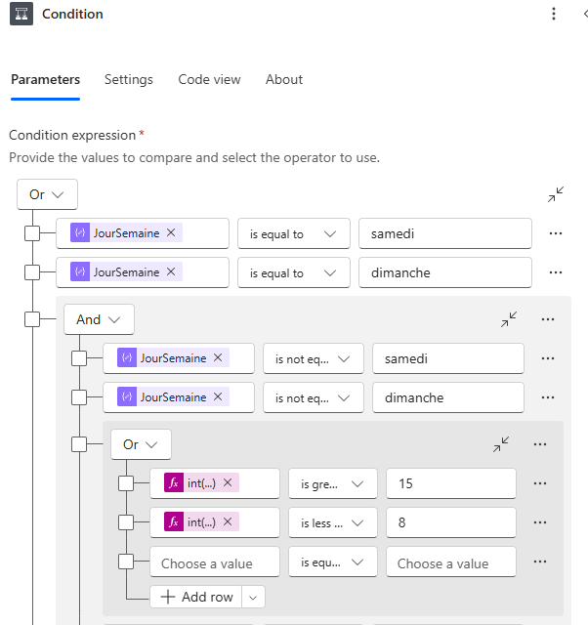

int(outputs('Heure')) is greater or equal to 15
int(outputs('Heure')) is less than 8

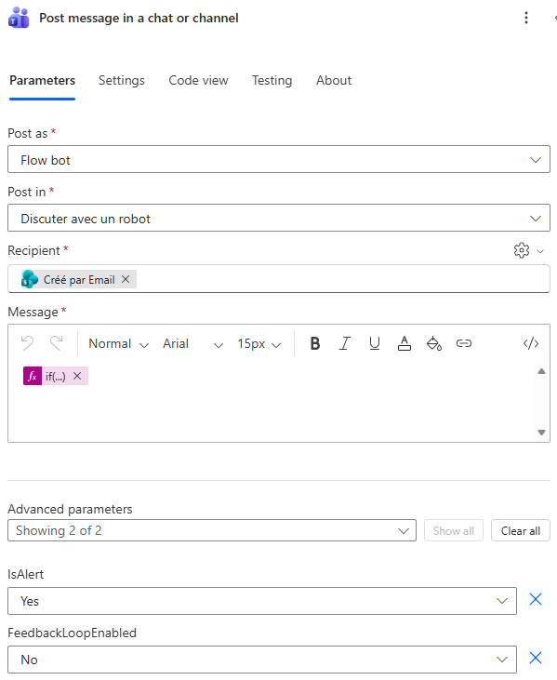

if(equals(outputs('JourSemaine'), 'Non'), concat('Attention ',triggerBody()?['Author/DisplayName'],' : considérant l''heure et le jour de transmission de votre demande, nous ne pouvons garantir que celle-ci sera traitée dans un très court délai. Veuillez valider directement avec votre adjointe pour le traitement de votre demande.'),'')

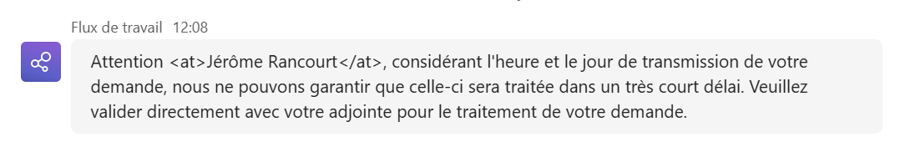
Ou encore publier une carte adaptive qui permet de faire de la mise en page
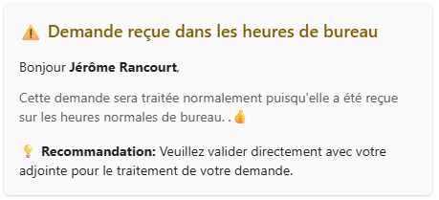
💡 Outil super utile : Adaptive Card Designer
Allez sur : https://adaptivecards.io/designer/
Vous pouvez :
- 🎨 Concevoir visuellement votre carte
- 👀 Voir le rendu en temps réel
- 📋 Copier le JSON généré
- ➕ Ajouter des boutons, images, colonnes, etc.

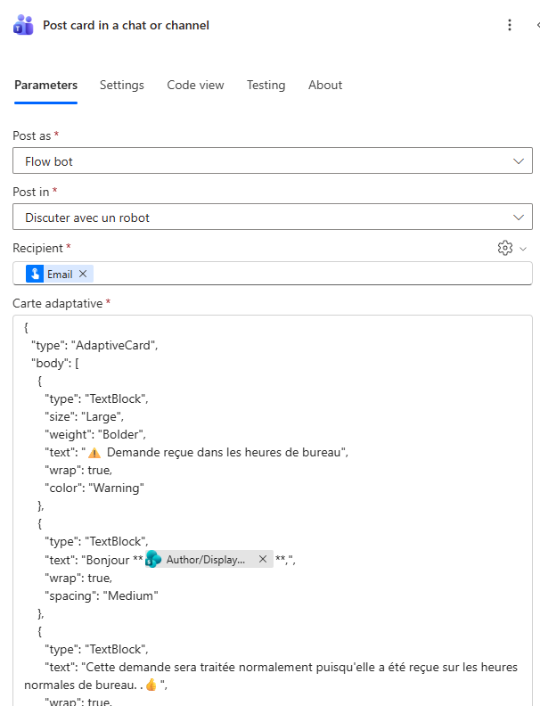

{
"type": "AdaptiveCard",
"body": [
{
"type": "TextBlock",
"size": "Large",
"weight": "Bolder",
"text": "⚠️ Demande hors heures de bureau",
"wrap": true,
"color": "Warning"
},
{
"type": "TextBlock",
"text": "Bonjour **@{triggerBody()?['Author/DisplayName']}**,",
"wrap": true,
"spacing": "Medium"
},
{
"type": "TextBlock",
"text": "Considérant l'heure et le jour de transmission de votre demande, nous ne pouvons garantir que celle-ci sera traitée dans un très court délai.",
"wrap": true,
"isSubtle": true
},
{
"type": "TextBlock",
"text": "💡 **Recommandation:** Veuillez valider directement avec votre adjointe pour le traitement de votre demande.",
"wrap": true,
"spacing": "Medium"
}
],
"$schema": "http://adaptivecards.io/schemas/adaptive-card.json",
"version": "1.4"
}

